## Imagen corporativa y tarjetas

*Diseño digi5tal*

*Sara Palma, 2013*

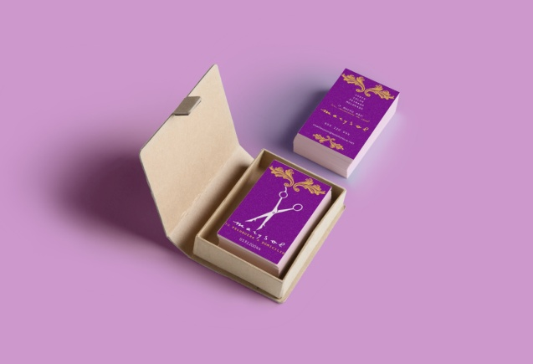Diseño de imagen y tarjeta promocional de Marysol, profesional de peluquería a domicilio.

En un primer momento se realizó el diseño del logotipo en el cual se ven representadas unas tijeras, un instrumento significativo de la profesión de peluquería, con el añadido de un pequeño guiño a la naturaleza nómada de los servicios ofrecidos por la trabajadora.

Posteriormente pasé a implementar el logotipo en unas tarjetas de visita que servían a la par para promocionar y contactar con sus clientes.

### Enlaces

[http://pritiriti.tumblr.com](http://pritiriti.tumblr.com/post/78352488068/troll-festival-2nd-edition)

<https://www.behance.net/gallery/20320673/Imagen-corporativa-y-targetas>